Notatki wykładowe dot. możliwej analizy błędów zastosowania metody stereoskopii fotometrycznej IVA

Na poprzednich zajęciach opisano w zarysie cztery etapy całkowitego etapu przetwarzania danych, począwszy od generacji powierzchni z dyskretnie rozmieszczonymi nierównościami-ziarnami na powierzchni, a skończywszy na finalnym etapie rekonstrukcji 3D, z wykorzystaniem metod spektralnej analizy-całkowania numerycznego wektorowego pola gradientu.

W tym celu, na użytek zajęć laboratoryjnych, osobno w czterech podkatalogach przedstawiono kolejne etapy przetwarzania danych:

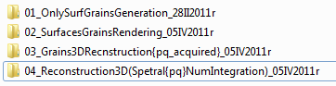
Rys. 1 Katalogi czterech etapów przetwarzania danych procesu rekonstrukcji 3D powierzchni narzędzi ściernych

Zasadniczy wyciąg poleceń z zajęć wykładowych IIIA/B można dogodnie uzupełnić o podstawowe mechanizmy modelowania możliwych wystąpień wejściowych czynników zakłócających. Pośród zbioru czynników wejściowych, które wymagają uwzględnienia w analizie błędów metody stereoskopii fotometrycznej (ang. Photometric Stereo - PS), występują zarówno te, które dotyczą zastosowania układu oświetlenia – jego geometrii, jak te, które dotyczą błędów występujących w torze przetwarzania danych.
Sama analiza błędów możliwych do wystąpienia w analizie zastosowań metody PS, jest zagadnieniem niezwykle złożonym, znajdującym się poza głównym tematem omówień w szeregu tych notatek wykładowych.
Niemniej należy wspomnieć, o możliwej analizie trzech głównych kategorii błędów występujących zarówno z punktu widzenia metod postrzegania komputowego – w tym zastosowań metody PS, jak i z punktu widzenia zastosowań metod metrologicznych pomiaru wysokości punktów na powierzchni.

Są to błędy:
- różnic występujących pomiędzy wartościami luminancji I_{i,j} (w skrócie – tłumacząc na grunt języka polskiego termin anglosaski – pomiędzy intensywnościami ) na wynikowych obrazach powierzchni w inspekcji wizualnej, otrzymanych w wyniku zastosowań etapów akwizycji, a wartościami luminancji uzyskanymi w wyniku powtórnego oświetlenia rekonstruowanej powierzchni I_{i,j}’,

$Ε_{\text{lum}}=\frac{\sum_{k=1}^{l}{\sum_{i,j=1}^{i=\text{Rx}, j=\text{Ry}}{\left|I_{i,j}−I_{i,j}' \right|}}}{l⋅\text{Rx}⋅\text{Ry}}⇒ ε_{\text{lum}}=\frac{Ε_{\text{lum}}}{\text{128}}⋅\text{100}[\text{\%}]$ (1)

- różnic występujących pomiędzy wartościami wektorowego pola gradientu, powierzchni oryginalnych badań {p_{i,j}, q_{i,j}} (z zastosowaniem metod profilometrycznych 3D i traktowanych jako dane odniesienia) oraz powierzchni uzyskanej z zastosowaniem metody rekonstrukcji 3D (w szczególności metody PS – gdzie pole gradientu jest generowane, na etapie pośrednim przetwarzania danych) {p_{i,j}’, q_{i,j}’},

$Ε_{\text{pq}}=\frac{\sum_{i,j=1}^{i=\text{Rx}, j=\text{Ry}}{\left|p_{i,j}−p_{i,j}' \right|+\left|q_{i,j}−q_{i,j}' \right|}}{\text{Rx}⋅\text{Ry}}⇒ ε_{\text{pq}}=\frac{Ε_{\text{pq}}}{{\text{wart}}_{{\text{srdn}}_{\text{pola}}}(\left|p\right|,\left|q\right|)}⋅\text{100}[\text{\%}]$ (2)

-ostatecznie: różnic występujących pomiędzy wysokościami punktów na powierzchni odniesienia h_{i,j} (pochodzącej z uprzednio zrealizowanych badań profilometrycznych 3D), a wysokościami punktów na powierzchni uzyskanej w rekonstrukcji 3D (tutaj z zastosowaniem met. PS) h_{i,j}’

$Ε_{h}=\frac{\sum_{i,j=1}^{i=\text{Rx}, j=\text{Ry}}{\left|h_{i,j}−h_{i,j}' \right|}}{\text{Rx}⋅\text{Ry}},⇒ ε_{h}=\frac{Ε_{h}}{S_{z}}⋅\text{100} [\text{\%}]$ (3)

W powyższych zależnościach (1-3) uwzględniono zarówno zależności na błędy bezwzględne E, jak i błędy względne e, dotyczące, w pierwszym wypadku 8-bitowej reprezentacji wartości luminancji na obrazach 2D oraz parametru Sz w ostatnim wypadku, gdzie różnice wysokości dogodnie jest odnieść do jednego z wybranych arbitralnie amplitudowego parametru chropowatości.

Jak już wspomniano powyżej, pośród czynników wejściowych, branych pod uwagę w analizie możliwych wystąpień błędów rekonstrukcji 3D mogą wystąpić błędy geometrii układu oświetleniowego. Przyjmując w założeniach możliwość wystąpienia błędów o rozkładzie normalnym oraz równomiernym, poniżej przedstawiono je poglądowo na dwóch poniższych rysunkach numer 1 i 2.

Analogicznie postanowiono uwzględnić błędy w postaci modelowanego szumu w wynikowych wartościach luminancji na obrazach 2D, jako wyniku etapu akwizycji danych w inspekcji wizualnej powierzchni.

W celu przeprowadzenia symulacji z uwzględnieniem w modelowaniu wszystkich powyższych możliwych źródeł zakłóceń, do zestawu skryptów z zajęć wykładowych IIIA/B wprowadzono implementacje funkcji generacji liczb losowych o rozkładzie normalnym i równomiernym.
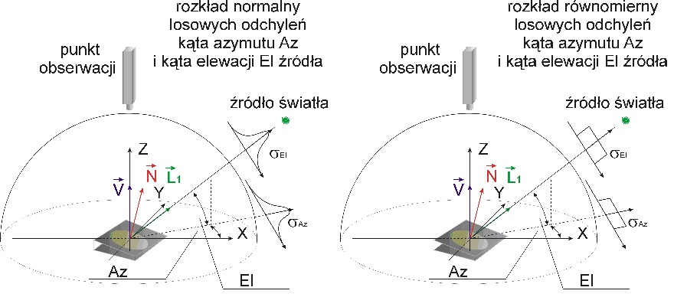
Rys. 1. Zmiany losowe kąta azymutu Az i kąta elewacji El położeń źródeł w realizacji schematu „B” symulacji numerycznych, po lewej: rozkład normalny, po prawej: równomierny zakłóceń
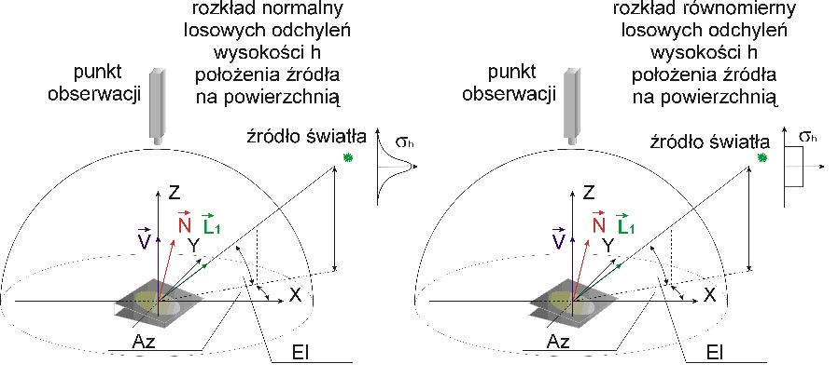
Rys. 2. Zmiany losowe wysokości h położeń źródeł w realizacji schematu „D” symulacji numerycznych, po lewej: rozkład normalny, po prawej: równomierny zakłóceń

Pomimo możliwości zaimplementowania algorytmu przetwarzania danych, uwzględniającego łączne, jak i rozłączne występowanie:

- błędów pozycjonowania źródeł w kącie azymutu, względem wartości tego kąta deklarowanego jako parametr procesu rekonstrukcji 3D,
- błędów pozycjonowania źródeł w kącie elewacji, względem wartości tego kąta deklarowanego jako parametr procesu rekonstrukcji 3D,
- błędów wynikowych wartości luminancji w danych zbioru obrazów 2D, modelowanych, jako błędy toru akwizycji danych,

poniżej przedstawiono bardzo ogólnikowy skrypt nadrzędny szeregu poleceń, prowadzący do rekonstrukcji z uwzględnieniem:

- poziomu szumów luminancji w rozkładzie normalnym na poziomie 20% wartości maksymalnej w 16-bitowej reprezentacji obrazów 2D,
- 4/5 tj. 80 % powierzchni z próbki wygenerowanej wcześniej powierzchni o nazwie zmiennej roboczej surfs5L,
- kąta elewacji 8 źródeł wynoszącym tylko 45 stopni,
- z wartościami etapu podwójnego progowania wynoszącymi w wartościach względnych, odpowiednio: 5% oraz 95%.
- indeksowanie rzadkie, co trzeci punkt lokalizacji (x,y) danych luminancji w zestawie obrazów 2D, z maską elementów przetwarzanych w oknie (najbliższego otoczenia tej lokalizacji) 5 na 5 elementów.

Uwaga: w poprzednich zestawach danych/m-skryptów, dotyczących notatek wykładowych IIIA/B, występowały pewne nieścisłości, w związku z interpolowaniem oraz re-interpolowaniem cyrkularnej mapy, która była generowana oryginalnie (we współrzędnych kartezjańskich), jako szachownica składająca się z jaśniejszych i ciemniejszych pól zmiennego współczynnika odbić matowych światła.
W rezultacie, otrzymywane zestawy 8 obrazów (każdy z nich) były obtaczane ciemną obwódką wynikowych wartości luminancji, równych zero lub bliskich zeru, bez względu na kierunki rzutowanego światła. To z kolei doprowadzało do wystąpień błędów niedookreśloności zadania rekonstrukcji 3D metodą PS (konkretnie błąd rozmiaru zmiennej macierzowej szeregowanych parametrów kierunkowych świateł, na etapie wstępnego progowania/filtrowania/identyfikacji wartości luminancji obrazów 2D).
W obecnym zestawie skryptów ‘naprędce’ postanowiono eliminować ciemną obwódkę obrazów 2D powstałych w wyniku renderingu – wirtualnego oświetlania powierzchni surfs5L, poprzez zawężanie z każdej strony rozmiaru obrazów 2D.

W rezultacie :
- obniżono w demonstracyjnym zestawie szeregu poleceń kąt elewacji z 60 do 45 stopni,
- zmniejszono efekt wygładzania powierzchni, z uwzględnieniem maski konwolucji o rozmiarze tylko 3 na 3 elementy.

Natomiast nie uwzględniono całej powierzchni przechowywanej w zmiennej surfs5L, ze względu na wymogi pamięciowe, pewnych zaimplementowanych funkcji generacji liczb losowych o rozkładzie normalnym. Wspomniane wymogi pamięciowe procedur generacji liczb losowych dotyczą głównie przygotowania przestrzeni roboczej pod 8 niezależnych okien wydruku histogramów zbioru liczb losowych, służących w ‘zaszumianiu’ obrazów wynikowych wartości luminancji, stąd wymogi te są możliwe do złagodzenia. Ponadto adresowanie elementów macierzy liczb losowych w funkcji randn_limits_3p3.m, w jej tymczasowym uszeregowaniu w kolumnę elementów, jest
16-bitowe, co ogranicza w praktyce zastosowanie procedur generacji liczb losowych do 65536 elementów wektora danych lub 256 na 256 elementów macierzy kwadratowej.

Poniżej, w pierwszej kolejności przytoczono ciąg poleceń dotyczący proponowanego na zajęciach wykładowych przykładu w ocenie wpływu szumu w wynikowych wartościach luminancji na jakość i stopień wierności odwzorowywania powierzchni w rekonstrukcji 3D:

clear
%----------------
cd e:\
ls
cd PracSpecIVLAB
ls
cd 00_WholeGrainsSets_28II2011
ls *.mat
copyfile surfs*.mat .. 'f'
cd ..
ls
copyfile surfs5L.mat .\02_SurfGrainsRendering_05IV2011 'f'
cd 02_SurfGrainsRendering_05IV2011
ls
clc
%-- 12.04.11 11:22 --%
clc
cd E:\PracSpecIVLAB\02_SurfGrainsRendering_05IV2011
load surfs5L.mat
%-----------------------%
sizeX = size(surfs5L,2);
sizeY = size(surfs5L,1);
%-----------------------%
%surfs5L_div2=imresize(surfs5L,3/4,'bicubic')./2;%wysokości również przez 0.5 mnożone!
%----------
%surfs5L_div2=surfs5L(1:sizeY,1:sizeX); %100% pow. wycinka pow. oryg.!
surfs5L_div2=surfs5L(1:3.*sizeY./4,1:3.*sizeX./4); %wycinek 3/4rtej oryg. pow.!
surfs5L_div2=surfs5L(1:4.*sizeY./5,1:4.*sizeX./5); %wycinek 4/5rtej oryg. pow.!%-----------------------%

%-----------------------%
[VVVsurfs5L_div2_INTcheck] = map_rend_pattern3Dcirc_Snx3_spec_16b(conv2(surfs5L_div2,ones(3))./3./3,[0.95],[0.65],angles2Smatrix(0,45,8),25,[0.45],[90]);
%--------------------------%

%---------------
VVVsurfs5L_div2_INTcheck=uint16(VVVsurfs5L_div2_INTcheck);
%---------------
size_x=size(VVVsurfs5L_div2_INTcheck,2);
size_y=size(VVVsurfs5L_div2_INTcheck,1);
size_n=size(VVVsurfs5L_div2_INTcheck,3);
%---------------
if (size_y > sizeY) && (size_x > sizeX)
%---
delta_y=sizeY-size_y;
delta_x=sizeX-size_x;
%---
if mod(delta_x,2)==1
dx=(delta_x+1)./2
else
dx=delta_x./2;
end;
%---
if mod(delta_y,2)==1;
dy=(delta_y+1)./2;
else
dy=delta_y./2;
end;
%---
else
dx=3;
dy=3;
end;
%---
disp(['dx: ' num2str(dx) ' dy: ' num2str(dy)]);
% VVVsurfs5L_div2_INTcheckered = zeros(size_y-dy-dy,size_x-dx-dx,1:size_n);
whos VVVsurfs*
%----
for kk=1:size_n,
temp_imgs=VVVsurfs5L_div2_INTcheck(1+dy:end-dy,1+dx:end-dx,kk);
whos
disp(['Number of 2D image: ' num2str(kk)]);
VVVsurfs5L_div2_INTcheckered(:,:,kk)=temp_imgs;
end;
%---
clear VVVsurfs5L_div2_INTcheck
%---------------
size_x=size(VVVsurfs5L_div2_INTcheckered,2);
size_y=size(VVVsurfs5L_div2_INTcheckered,1);
size_n=size(VVVsurfs5L_div2_INTcheckered,3);
%---------------
whos VVV*
%---------------
figure,imshowm(VVVsurfs5L_div2_INTcheckered);
%---------------
for ii=1:8,
%--
[VVVA,VVVB]=randn_limits_3p3(size_x+0,size_y+0,0.4.*2^15);
img_tmp = double(VVVsurfs5L_div2_INTcheckered(:,:,ii)) + VVVA(:,:);
VVVsurfs5L_div2_INTcheckered(:,:,ii) = img_tmp;
%--
end;
%-------------
VVVsurfs5L_div2_INTcheckered(VVVsurfs5L_div2_INTcheckered<=0)=0;
%-------------
%-------------------------%
[VVVsurfs5L_div2_RGBcheckered] = map_rend_pattern3Dcirc_Snx3_RGBspec_16b(conv2(surfs5L_div2,ones(3))./3./3,[0.85 0.45 0.65],[0.55 0.85 0.35],angles2Smatrix(0,45,8),25,[0.45 0.35 0.45],[55 75 65]);
imwritem_VVV(VVVsurfs5L_div2_INTcheckered,'VVVsurfs5L_div2_INTcheckered.png',10,10,[2 4]);
imwritem_VVV_RGBs(VVVsurfs5L_div2_RGBcheckered,'VVVsurfs5L_div2_RGBcheckered.png',10,10,[2 4]);
cmmd_rend_surfs5L_div2_RGB='[VVVsurfs5L_div2_RGBcheckered] = map_rend_pattern3Dcirc_Snx3_RGBspec_16b(conv2(surfs5L_div2,ones(3))./3./3,[0.85 0.45 0.65],[0.55 0.85 0.35],angles2Smatrix(0,45,8),25,[0.45 0.35 0.45],[55 75 65]);';
cmmd_rend_surfs5L_div2_INT='[VVVsurfs5L_div2_INTcheckered] = map_rend_pattern3Dcirc_Snx3_spec_16b(conv2(surfs5L_div2,ones(3))./3./3,[0.95],[0.65],angles2Smatrix(0,45,8),25,[0.45],[90]);';
save 'surfs5L_div2_rend_INT_RGB.mat'
%%%%%%%%%%%%%%%%%%%%2nd stage (rendering) finished%%%%%%%%%%%%%%%%%%%%
copyfile surfs5L_div2_rend_INT_RGB.mat .. 'f'
cd ..
clear
ls
copyfile surfs5L_div2_rend_INT_RGB.mat .\03_GrainsRecnstr3D{pq}_05IV2011 'f'
cd 03_GrainsRecnstr3D{pq}_05IV2011
ls
load surfs5L_div2_rend_INT_RGB.mat
ls *.m
help modified_PS_16bitsSVD_NNpxlsMod
[ss_surfs5L_div2]=modified_PS_16bits_SVD_nnpxlsNew(1+VVVsurfs5L_div2_INTcheckered,angles2Smatrix(0,45,8),0.05,0.95,1,3,5);
%[ss_surfs5L_div2]=modified_PS_16bitsSVD_NNpxlsMod(VVVsurfs5L_div2_INTcheckered,angles2Smatrix(0,45,8),0.00,1.00,1,2,3);
whos
cmmd_pqacquired_surfs5L_div2_INT='[ss_surfs5L_div2]=modified_PS_16bitsSVD_NNpxlsMod(1+VVVsurfs5L_div2_INTcheckered,angles2Smatrix(0,45,8),0.05,0.95,1,3,5);';
save 'surfs5L_div2_pq-acquired_INT_RGB.mat'
%%%%%%%%4th stage finished%%%%%%%%%%%%%%%%%%%%%
clear
copyfile surfs5L_div2_pq-acquired_INT_RGB.mat .. 'f'
cd ..
ls
copyfile surfs5L_div2_pq-acquired_INT_RGB.mat .\04_Reconstr3D(calkowanie{pq})_05IV2011 'f'
cd 04_Reconstr3D(calkowanie{pq})_05IV2011
ls
load surfs5L_div2_pq-acquired_INT_RGB.mat
[Zh_surfs5L_div]=poisson_solver_05p_struct(ss_surfs5L_div2);
surlm(Zh_surfs5L_div);
axis equal
whos
sizeZh_x=size(Zh_surfs5L_div,2);
sizeZh_y=size(Zh_surfs5L_div,1);
subplot(121);surlm(surfs5L(1:sizeZh_y,1:sizeZh_x)); axis equal;subplot(122);surlm(Zh_surfs5L_div); axis equal;
save 'surfs5L_div2_surf3Dreconstructed_INT_RGB.mat'

Natomiast w drugiej kolejności, przedstawiono:

- dwa pierwsze obrazy 2D wynikowych wartości luminancji, na których zaznacza się obecność szumów na poziomie 20% maksymalnej wartości luminancji w 16-bitowej reprezentacji obrazu 2D (intensywności):

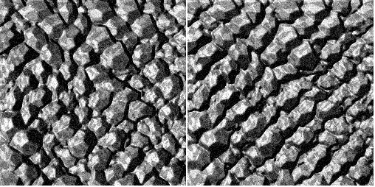
- mapę albedo w interpolacji danych szachownicy pól jasnych i ciemnych do współrzędnych biegunowych (po lewej) oraz mapę albedo nałożoną elastycznie na zbocza nierówności 3D z uwzględnieniem infinityzemalnych łuków nierówności (po prawej):

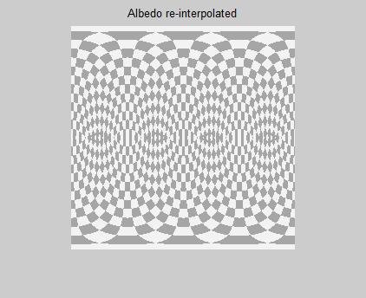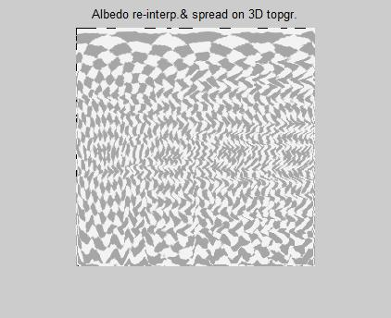

- widok ukośny wycinka ok. 80 % powierzchni surfs5L poddanej etapowi wirtualnego oświetlenia i rekonstrukcji 3D (po lewej) oraz widok ukośny tego samego wycinka powierzchni, uzyskanego w rekonstrukcji 3D (po prawej)

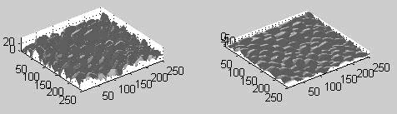

- przykładowe histogramy rozkładu losowego liczb, dosumowywanych, w nieco późniejszym etapie, jako szum w wynikowych wartościach luminancji obrazów, w modelowaniu zakłóceń toru akwizycji:

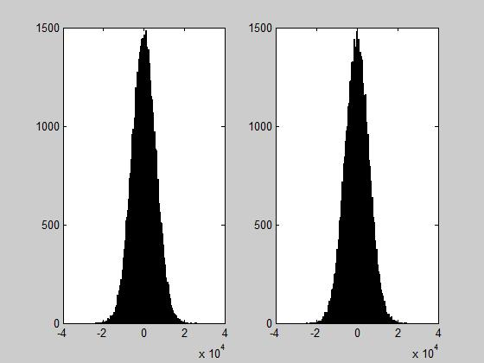

Generacja bezpośrednia zbioru liczb losowych o rozkładzie normalnym z wykorzystaniem funkcji randn, może nastręczać wiele nieprzewidzianych problemów. Stąd zdecydowano się na generację nadmiarowego zbioru liczb, z filtracją do dalszych etapów przetwarzania (nakładania losowo, sumacyjnie szumu luminancji) tych wartości, które zawierają się w przedziale od -3.3 do 3.3 wartości odchylenia standardowego generowanego rozkładu normalnego.

Uwaga końcowa: powyższy zestaw poleceń/wywołań funkcji implementacji etapów przetwarzania, w metodzie PS, dowodzi krzepkości/niezawodności odmiany ‘łatkowej’ metody PS (ang. patchlet Photometric Stereo) w obecności szumów luminacji obrazów 2D, występujących w danych wejściowych na dość istotnym poziomie (rzędu kilkunastu do 20 % zakresu całej skali gradacji szarości tychże obrazów 2D).
Niemniej rachunek i analiza błędów (analityczna, jak i numeryczna) wymaga dalszych szczegółowych omówień.
Notatki wykład. Dot. możliwej analizy błędów zastosowania metody PS - IVB (uzupełnienie IVA)

Poniżej przedstawiono alternatywne do poprzednich (w zestawie danych/wyników IVA) rezultaty rekonstrukcji 3D z udziałem danych wejściowych w postaci powierzchni surfs5L, interpolowanej do dwukrotnie większego rozmiaru na kierunku X, Y płaszczyzny odniesienia XY (o powierzchni czterokrotnie większej niż oryginalna powierzchnia surfs5L).

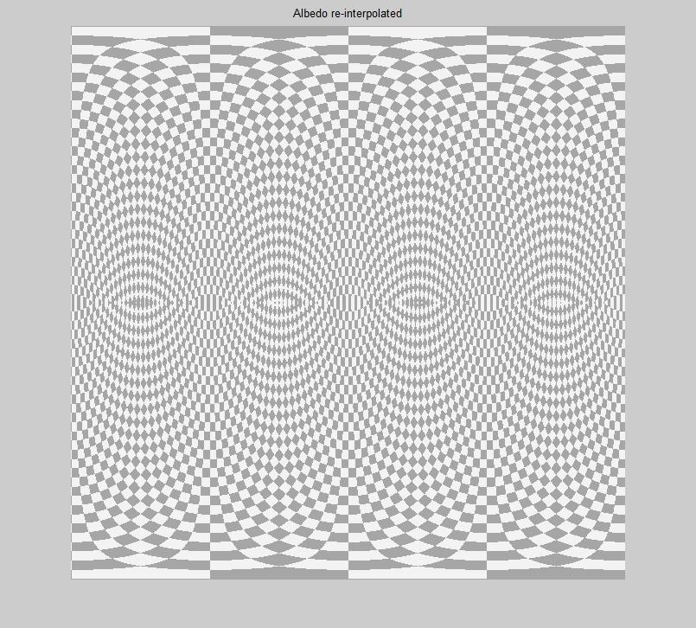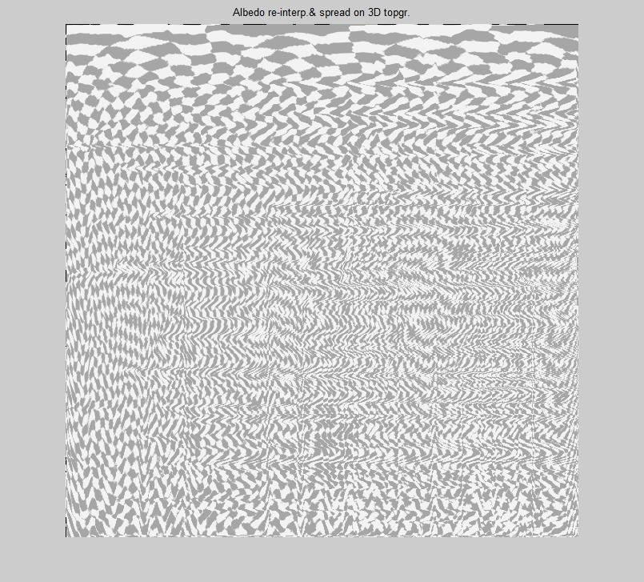
Rys.3 Po lewej: mapa 2D albedo (cyrkularny wzór szachownicy jasnych i ciemnych pól w przedstawieniu we współrzędnych biegunowych), po prawej: mapa albedo ‘naciągnięta’ na zbocza nierówności na powierzchni w jej oświetleniu wirtualnym
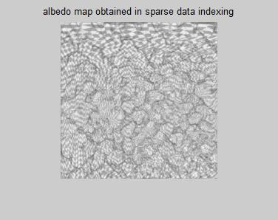
Rys.4 Mapa albedo uzyskana na podstawie rekonstrukcji metodą stereoskopii fotometrycznej (odmiana łatkowa metody –
ang. patchlet Photometric Stereo), tzn. uzyskana na etapie wyznaczania zawartości wektorowego pola gradientu
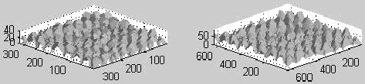
Rys.5 Powierzchnia oryginalna surfs5L (po lewej) oraz powierzchnia w rekonstrukcji 3D (po prawej) w widoku na kierunku prostej przechodzącej przez punkt pocz. układu współ. (0,0,0) oraz przez punkt (1,1,0.5).
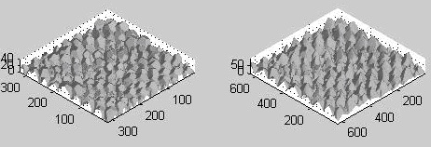
Rys.6 Powierzchnia oryginalna surfs5L (po lewej) oraz powierzchnia w rekonstrukcji 3D (po prawej) w widoku na kierunku prostej przechodzącej przez punkt pocz. układu współ. (0,0,0) oraz przez punkt (1,1,1).
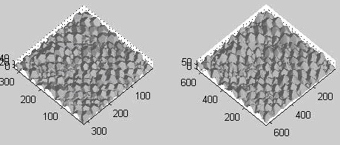
Rys.7 Powierzchnia oryginalna surfs5L (po lewej) oraz powierzchnia w rekonstrukcji 3D (po prawej) w widoku na kierunku prostej przechodzącej przez punkt pocz. układu współ. (0,0,0) oraz przez punkt (1,1,2).

W skrypcie dotyczącym przetwarzania danych w zestawie danych omówień IVA w tej części notatki wykładowej (tj. przetwarzanie oparte o etapy renderingu oraz rekonstrukcji 3D) zastosowano, po raz pierwszy korekcję rozpiętości punktów wysokości na powierzchni rekonstruowanej.

Zależność na przetwarzanie danych w oknie przesuwnym w metodzie stereoskopii fotometrycznej daje w rezultacie wyniki daleko bardziej wierne, niż analogiczne wyniki rekonstrukcji powierzchni w przetwarzaniu klasycznym, tj. punktowym danych.

Jednakże, z uwagi na stosowanie, z jednej strony indeksowania rzadkiego danych, a z drugiej strony przetwarzania w oknie przesuwnym danych, powierzchnia rekonstruowana wymaga korekcji wysokości punktów na powierzchni rekonstruowanej.

Mianowicie: indeksowanie rzadkie danych w przetwarzaniu metodą stereoskopii fotometrycznej w metodzie ‘łatkowej’ (tj. z oknem przesuwnym danych), wymaga korekcji wysokości, z wykorzystaniem czynnika multiplikatywnego: step², gdzie: step oznacza krok indeksowania rzadkiego danych.

Natomiast, z drugiej strony, przetwarzanie danych w oknie przesuwnym danych dla rozmiaru boku okna kwadratowego danych równym sm,
wymaga wykorzystania czynnika multiplikatywnego: 1/sm² .

W szczególności, dla rozmiarów wektorowego pola gradientu o obrysie prostokątnym, równych na kierunkach X, Y, odpowiednio: n_{x} oraz n_{y} i zdążających do nieskończoności, przy uwzględnieniu danych z obrzeża tego pola, w indeksowaniu rzadkim oraz oknie przesuwnym danych, takich, że dane okna przesuwnego bieżącej lokalizacji zachodzą częściowo na dane poprzedniej lokalizacji przetwarzania również w oknie przesuwnym danych, mamy:

$\underset{}{γz = \underset{n_{x},n_{y}→∞}{\text{lim}} \left[\frac{{\text{step}}^{2}}{{\text{sm}}^{2}}+\frac{(\text{sm}−1)⋅\text{step}}{n⋅{\text{sm}}^{2}}+\frac{(\text{sm}−1)^{2}}{4n^{2}⋅{\text{sm}}^{2}}\right]}={\left(\frac{\text{step}}{\text{sm}}\right)}^{2}, \text{gdzie}: n≡n_{x}≡n_{y} (\text{przy}\text{obrysie} \text{kwadratu})$ (4)

Przykładowo dla rozmiarów pola gradientu rzędu 400 na 400 punktów danych lub więcej:

- przy indeksowaniu rzadkim co drugi punkt danych (step = 2) oraz przy rozmiarze okna przesuwnego danych (w przetwarzaniu metodą ‘łatkową’ PS) równym 3 na 3 elementy (sm = 3), współczynnik korekcji amplitudowej rekonstruowanej powierzchni χz wynosi: ~ 0,4456,

- przy indeksowaniu rzadkim co trzeci punkt danych (step = 3) oraz przy rozmiarze okna przesuwnego danych (w przetwarzaniu metodą ‘łatkową’ PS) równym 5 na 5 elementów (sm = 5), współczynnik korekcji amplitudowej rekonstruowanej powierzchni χz wynosi: ~ 0,3612,

- przy indeksowaniu rzadkim co piąty punkt danych (step = 5) oraz przy rozmiarze okna przesuwnego danych (w przetwarzaniu metodą ‘łatkową’ PS) równym 7 na 7 elementów (sm = 7), współczynnik korekcji amplitudowej rekonstruowanej powierzchni χz wynosi: ~ 0,5117.

Wprowadzanie skalarnego, liniowego i multiplikatywnego współczynnika korekcji amplitudowej powierzchni, dotyczącego globalnie całej rekonstruowanej powierzchni w całej jej rozciągłości nie rozwiązuje jednakże, zagadnienia zmiennego odwzorowywania wysokości powierzchni rekonstruowanej, w zależności od poziomu występowania zjawisk samo-przesłonięć, jak i samo-zacienień. A te z kolei wpływają na postać i rozmiar danych otrzymywanych w wyniku zastosowania wstępnego etapu podwójnego progowania, identyfikacji i filtracji.
Z uwagi na konieczność zachowania prostoty w zbiorze przyjętych czynników wejściowych oraz założeń, jak i stopnia subtelności/wierności rozważań w modelowaniu zjawisk fizycznych oraz ponadto poziomu zaawansowania zaimplementowanych funkcji służących w rekonstrukcji 3D, nie wprowadzono do tej pory na użytek rozważań notatek wykładowych I-IVAB modelowania zjawisk
samo-przesłonięć.
Z kolei, uwzględnienie (w modelowaniu zjawisk odbicia światła od powierzchni) występowania samo-przesłonięć, może istotnie, lokalnie wpływać na amplitudową rozpiętość rekonstruowanej powierzchni.
Poniżej przedstawiono ciąg poleceń/wywołań funkcji zestawu danych omówień w notatce wykładowej IVA:

clear
%----------------
cd e:\
ls
cd PracSpecIVLABB
ls
cd 00_WholeGrainsSets_28II2011
ls *.mat
copyfile surfs*.mat .. 'f'
cd ..
ls
copyfile surfs5L.mat .\02_SurfGrainsRendering_05IV2011 'f'
cd 02_SurfGrainsRendering_05IV2011
ls
clc
%-- 12.04.11 11:22 --%
clc
cd E:\PracSpecIVLABB\02_SurfGrainsRendering_05IV2011
load surfs5L.mat
%-----------------------%
sizeX = size(surfs5L,2);
sizeY = size(surfs5L,1);
%-----------------------%
[xy1,yx1] = meshgrid(1:1.0:1.*sizeX,1:1.0:1.*sizeY);
[xy2,yx2] = meshgrid(1:0.5:1.*sizeX,1:0.5:1.*sizeY);
%-----------------------%
surfs5L_mult2 = 2.*interp2(xy1,yx1,surfs5L,xy2,yx2,'spline');
sizeX = size(surfs5L_mult2,2);
sizeY = size(surfs5L_mult2,1);
%----------
%surfs5L_mult2=surfs5L_mult2(1:5.*sizeY./6,1:5.*sizeX./6); %wycinek 5/6stej oryg. pow.!
%surfs5L_mult2=surfs5L(1:3.*sizeY./4,1:3.*sizeX./4); %wycinek 3/4rtej oryg. pow.!
%surfs5L_mult2=surfs5L(1:4.*sizeY./5,1:4.*sizeX./5); %wycinek 4/5rtej oryg. pow.!%-----------------------%

%-----------------------%
[VVVsurfs5L_mult2_INTcheck]=map_rend_pattern3Dcirc_Snx3_spec_16b(conv2(surfs5L_mult2,ones(3))./3./3,[0.95],[0.65],angles2Smatrix(0,45,8),60,[0.45],[90]);
%--------------------------%
whos VV*
%---------------
VVVsurfs5L_mult2_INTcheck=uint16(VVVsurfs5L_mult2_INTcheck);
%---------------
size_x=size(VVVsurfs5L_mult2_INTcheck,2);
size_y=size(VVVsurfs5L_mult2_INTcheck,1);
size_n=size(VVVsurfs5L_mult2_INTcheck,3);
%---------------
if (size_y > sizeY) && (size_x > sizeX)
%---
delta_y=abs(sizeY-size_y);
delta_x=abs(sizeX-size_x);
%---
if mod(delta_x,2)==1
dx=(delta_x+1)./2
else
dx=delta_x./2;
end;
%---
if mod(delta_y,2)==1;
dy=(delta_y+1)./2;
else
dy=delta_y./2;
end;
%---
else
dx=3;
dy=3;
end;
%---
disp(['dx: ' num2str(dx) ' dy: ' num2str(dy)]);
% VVVsurfs5L_mult2_INTcheckered = zeros(size_y-dy-dy,size_x-dx-dx,1:size_n);
whos VVVsurfs*
[dx dy]
%----
for kk=1:size_n,
temp_imgs=VVVsurfs5L_mult2_INTcheck(1+dy:end-dy,1+dx:end-dx,kk);
whos
disp(['Number of 2D image: ' num2str(kk)]);
VVVsurfs5L_mult2_INTcheckered(:,:,kk)=temp_imgs;
end;
%---
clear VVVsurfs5L_mult2_INTcheck
%---------------
size_x=size(VVVsurfs5L_mult2_INTcheckered,2);
size_y=size(VVVsurfs5L_mult2_INTcheckered,1);
size_n=size(VVVsurfs5L_mult2_INTcheckered,3);
%---------------
whos VVV*
%---------------
figure,imshowm(VVVsurfs5L_mult2_INTcheckered);
%---------------
for ii=1:8,
%--
[VVVA,VVVB]=randn_limits_3p3(size_x+0,size_y+0,0.4.*2^15);
img_tmp = double(VVVsurfs5L_mult2_INTcheckered(:,:,ii)) + VVVA(:,:);
VVVsurfs5L_mult2_INTcheckered(:,:,ii) = img_tmp;
%--
end;
%-------------
VVVsurfs5L_mult2_INTcheckered(VVVsurfs5L_mult2_INTcheckered<=0)=0;
%-------------
%-------------------------%
[VVVsurfs5L_mult2_RGBcheckered] = map_rend_pattern3Dcirc_Snx3_RGBspec_16b(conv2(surfs5L_mult2,ones(3))./3./3,[0.85 0.45 0.65],[0.55 0.85 0.35],angles2Smatrix(0,45,8),25,[0.45 0.35 0.45],[55 75 65]);
imwritem_VVV(VVVsurfs5L_mult2_INTcheckered,'VVVsurfs5L_mult2_INTcheckered.png',10,10,[2 4]);
imwritem_VVV_RGBs(VVVsurfs5L_mult2_RGBcheckered,'VVVsurfs5L_mult2_RGBcheckered.png',10,10,[2 4]);
cmmd_rend_surfs5L_mult2_RGB='[VVVsurfs5L_mult2_RGBcheckered] = map_rend_pattern3Dcirc_Snx3_RGBspec_16b(conv2(surfs5L_mult2,ones(3))./3./3,[0.85 0.45 0.65],[0.55 0.85 0.35],angles2Smatrix(0,45,8),25,[0.45 0.35 0.45],[55 75 65]);';
cmmd_rend_surfs5L_mult2_INT='[VVVsurfs5L_mult2_INTcheckered] = map_rend_pattern3Dcirc_Snx3_spec_16b(conv2(surfs5L_mult2,ones(3))./3./3,[0.95],[0.65],angles2Smatrix(0,45,8),25,[0.45],[90]);';
save 'surfs5L_mult2_rend_INT_RGB.mat'
%%%%%%%%%%%%%%%%%%%%2nd stage (rendering) finished%%%%%%%%%%%%%%%%%%%%
copyfile surfs5L_mult2_rend_INT_RGB.mat .. 'f'
cd ..
clear
ls
copyfile surfs5L_mult2_rend_INT_RGB.mat .\03_GrainsRecnstr3D{pq}_05IV2011 'f'
cd 03_GrainsRecnstr3D{pq}_05IV2011
ls
load surfs5L_mult2_rend_INT_RGB.mat
ls *.m
help modified_PS_16bitsSVD_NNpxlsMod
[ss_surfs5L_mult2]=modified_PS_16bits_SVD_nnpxlsNew(1+VVVsurfs5L_mult2_INTcheckered,angles2Smatrix(0,45,8),0.05,0.95,1,3,5);
%[ss_surfs5L_mult2]=modified_PS_16bitsSVD_NNpxlsMod(VVVsurfs5L_mult2_INTcheckered,angles2Smatrix(0,45,8),0.00,1.00,1,2,3);
whos
cmmd_pqacquired_surfs5L_mult2_INT='[ss_surfs5L_mult2]=modified_PS_16bitsSVD_NNpxlsMod(1+VVVsurfs5L_mult2_INTcheckered,angles2Smatrix(0,45,8),0.05,0.95,1,3,5);';
save 'surfs5L_mult2_pq-acquired_INT_RGB.mat'
%%%%%%%%4th stage finished%%%%%%%%%%%%%%%%%%%%%
clear
copyfile surfs5L_mult2_pq-acquired_INT_RGB.mat .. 'f'
cd ..
ls
copyfile surfs5L_mult2_pq-acquired_INT_RGB.mat .\04_Reconstr3D(calkowanie{pq})_05IV2011 'f'
cd 04_Reconstr3D(calkowanie{pq})_05IV2011
ls
load surfs5L_mult2_pq-acquired_INT_RGB.mat
[Zh_surfs5L_mult]=poisson_solver_05p_struct(ss_surfs5L_mult2);
Zh_surfs5L_mult=((5./3).^2).*Zh_surfs5L_mult;
surlm(Zh_surfs5L_mult);
axis equal
whos
sizeZh_x=size(Zh_surfs5L_mult,2);
sizeZh_y=size(Zh_surfs5L_mult,1);
Zh_surfs5L_mult=Zh_surfs5L_mult-min(Zh_surfs5L_mult(:));
subplot(121);surlm(surfs5L); axis equal;subplot(122);surlm(Zh_surfs5L_mult); axis equal;
save 'surfs5L_mult2_surf3Dreconstructed_INT_RGB.mat'

Ciąg poleceń/wywołań funkcji służących w renderingu/rekonstrukcji 3D, skutkuje powstaniem znaczącego co do wielkości zbioru danych tymczasowych (pliki systemowe rzędu 9MB, 11 MB lub więcej megabajtów) oraz powstaniem licznych kopii tychże plików danych zmiennych roboczych (pliki systemowe o masce nazwy: *.mat). Z powodu możliwości wystąpień braku odwołań do poleceń właściwych dla lini poleceń DOS-u z poziomu linii okna poleceń środowiska Matlab, zdecydowano się na wykorzystanie tylko i wyłącznie polecenia Matlabowego: copyfile z przełącznikiem –f, co daje w rezultacie w miarę stabilne wykonanie całego szeregu poleceń, bez konieczności nawigowania i żonglowania zbiorami danych dyskowych pomiędzy różnymi podkatalogami etapów przetwarzania.
Niemniej dane wejściowe, to znaczy startowe w demonstracyjnym zestawie danych obejmują obszar dyskowy systemowego pliku rzędu 1MB.

